Приложение 1
к Инструкции о порядке государственного учета, переноса воинских захоронений и захоронений жертв войн, регистрации захоронений иностранных военнослужащих на территории Республики Беларусь
и ведения автоматизированных банков данных

РЕСПУБЛИКА БЕЛАРУСЬ

ПАСПОРТ  воинского захоронения  (захоронения жертв войн) |  | 7074
 |  | (учетный номер)

1. Место и дата захоронения Могилевская область, Осиповичский район
(область, район, город,
Дарагановский с\с, аг.Дараганово, северная окраина, 05.1942
сельсовет, населенный пункт, число, месяц, год)
2. Вид захоронения братская могила
3. Охранная зона (границы захоронения) вне кладбища 3,5х2 м
4. Краткое описание захоронения и его состояние В 1976 году установлен обелиск. В 2009 году проведена реконструкция захоронения с установкой мемориальной доски из мрамора с надписью на белорусском, английском языках и иврите: «У памяць яўрэям вёскі Дараганава, расстраляных нацыстамі ў маі 1942 года». Состояние удовлетворительное

5. Количество захороненных:
Всего | В том числе по категориям |  |  |  |  |  |  |  | Из них |  | Приме-  чание
Всего | военнослужащих |  | участников сопротивления |  | военнопленных |  | жертв войн |  |  |  | Приме-  чание
Всего | изве-  стных | неиз-  вест-  ных | изве-  стных | неиз-  вест-  ных | изве-  стных | неиз-  вест-  ных | изве-  стных | неиз-  вест-  ных | изве-  стных | неиз-  вест-  ных | Приме-  чание
162 | - | - | - | - | - | - | 160 | 2 | - | -

6. Персональные сведения о захороненных:

№  п/п | Воин-ское звание | Фамилия | Собственное имя | Отчество (если таковое имеется) | Дата рождения | Дата гибели или смерти | Место первичного захоронения | Место службы | Место рожде-ния и при-зыва
 |  | См.приложение

7. Кто осуществляет уход за захоронением Дарагановский сельисполком, ГУО «Дарагановская средняя школа»

8. Фотоснимок захоронения |  | 9. Карта расположения
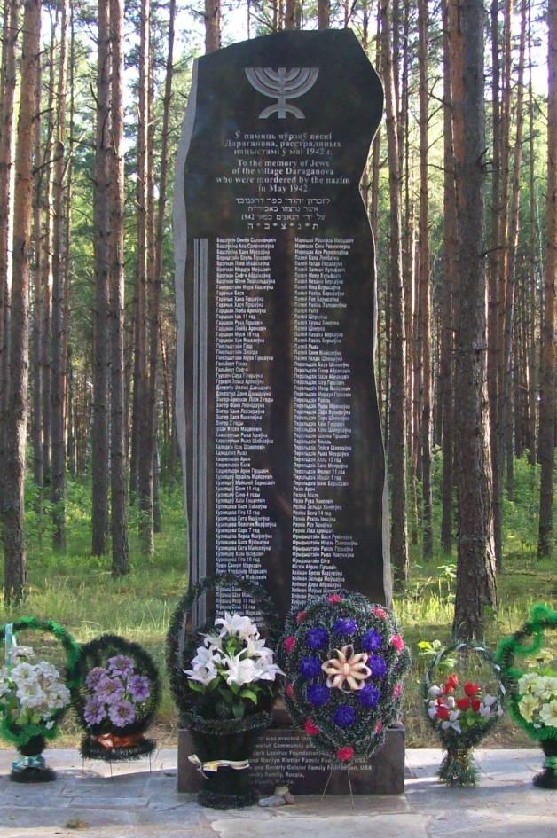 | 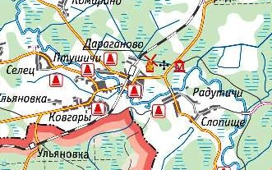
10. Дополнительная информация На балансе Дарагановского сельсовета

Приложение
к паспорту воинского
захоронения № 7074
6. Персональные сведения о захороненных:

№  п/п | Воинское звание | Фамилия, инициалы | Собственное имя | Отчество (если таковое имеется) | Дата рождения | Дата гибели или смерти | Место первичного захоронения | Место службы | Место рожде-ния и призыва
 |  | Башевкин | Семен | Соломонович
 |  | Башевкина | Алла | Соломоновна
 |  | Башевкина | Ханя | Мееровна
 |  | Берштейн | Есель | Гиршавич
 |  | Брэгман | Лилия | Михайловна
 |  | Брэгман | Мордух | Мовшавич
 |  | Брэгман | Софья | Абрамовна
 |  | Брэгман | Феня | Леонидовна
 |  | Гамерштейн | Мура | Хвалевна
 |  | Гарачик | Бася
 |  | Гарачик | Хана | Гиршавна
 |  | Гарачик | Хася | Гаршавна
 |  | Гарцман | Изик |  | 1931
 |  | Гарцман | Лейба | Аронович
 |  | Гарцман | Любовь | Ароновна
 |  | Гарцман | Муся |  | 1932
 |  | Гарцман | Рува | Гиршавич
 |  | Гарцман | Хая | Янкелевна
 |  | Гимельштэйн | Гирш
 |  | Гимельштэйн | Зинаида
 |  | Гимельштэйн | Мура | Гиршавна
 |  | Голберт | Генах
 |  | Гелберт | Софья
 |  | Гуревич | Сара | Гиляровна
 |  | Гуревич | Элька | Ароновна
 |  | Дерегин | Феликс | Давыдович
 |  | Дерегина | Доня | Давыдовна
 |  | Зингер-Брегман | Лилия |  | 1940
 |  | Зингер | Фаня | Леонидовна
 |  | Зингер | Ханя | Лейзеровна
 |  | Зингер | Хася | Янкелевна
 |  | Ирзан | Евсей | Матвеевич
 |  | Кавалерчик | Рива | Ицковна
 |  | Кавалерчик | Рива | Шлемовна
 |  | Колодкин | Исак | Шэвелевич
 |  | Колодкина | Рива
 |  | Кацнельсон | Арон | Гиршавич
 |  | Кацнельсон | Арон | Мейл
 |  | Кацнельсон | Бася
 |  | Кузнецова | Бася | Хаимовна
 |  | Кузнецова | Бася | Ефимовна
 |  | Кузнецова | Гита |  | 1930
 |  | Кузнецова | Гита |  | 1932
 |  | Кузнецова | Ента | Мойсеевна
 |  | Кузнецова | Ента | Яковлевна
 |  | Кузнецова | Пелагея | Яковлевна
 |  | Кузнецова | Перка | Яковлевна
 |  | Кузнецова | Сара |  | 1935
 |  | Кузнецов | Израиль | Мойсеевич
 |  | Кузнецов | Мойсей | Борисович
 |  | Кузнецов | Сеня |  | 1931
 |  | Кузнецов | Сеня |  | 1938
 |  | Кузнецов | Хаим | Гецалевич
 |  | Кузнецов | Хаим | Иосифович
 |  | Левин | Самуил | Маркович
 |  | Левин | Владимир | Маркович
 |  | Лившиц | Лазар | Мойсеевич
 |  | Лившиц | Рива | Ицковна
 |  | Лившиц | Сима |  | 1930
 |  | Лившиц | Хаим
 |  | Лившиц | Шая | Мойсеевич
 |  | Лившиц | Яков |  | 1927
 |  | Левитин | Абрам | Мойсеевич
 |  | Левитин | Абрам | Маркович
 |  | Левитин | Борис | Маркович
 |  | Левитин | Борух
 |  | Левитин | Лазар | Маркович
 |  | Левитин | Марат |  | 1931
 |  | Левитин | Рува |  | 1928
 |  | Левитин | Эстер | Вульфович
 |  | Левитин | Янкель |  | 1936
 |  | Левитин | Янкель | Лазарович
 |  | Левитина | Бася
 |  | Левитина | Рива |  | 1936
 |  | Левитина | Сара |  | 1938
 |  | Левитин | Ханя |  | 1931
 |  | Левицкая | Хая | Хаимовна
 |  | Марошак | Азя | Рахмиеловна
 |  | Марошак | Голда | Вульфовна
 |  | Марошак | Матуз | Мойсеевич
 |  | Марошак | Рахмиель | Мовшевич
 |  | Марошак | Сима | Рахмиеловна
 |  | Палей | Бэла | Лейбовна
 |  | Палей | Голда | Пейсаковна
 |  | Палей | Голда | Шлемовна
 |  | Палей | Залман | Вульфович
 |  | Палей | Меер | Вульфович
 |  | Палей | Наташа | Берковна
 |  | Палей | Нехама | Берковна
 |  | Палей | Нина | Борисовна
 |  | Палей | Рахиль | Борисовна
 |  | Палей | Рахиль | Берковна
 |  | Палей | Рахиль | Залмовна
 |  | Палей | Рая | Борисовна
 |  | Палей | Рива
 |  | Палей | Рита
 |  | Палей | Соня | Мойсеевна
 |  | Палей | Фрума | Хоновна
 |  | Палей | Шмерка
 |  | Палей | Шпринца
 |  | Перельдик | Алла |  | 1927
 |  | Перельдик | Бася | Шлемовна
 |  | Перельдик | Гилер | Абрамович
 |  | Перельдик | Иахим | Абрамович
 |  | Перельдик | Иахим | Борисович
 |  | Перельдик | Исер | Гиргиевич
 |  | Перельдик | Меер | Мойсеевич
 |  | Перельдик | Михаил |  | 1941
 |  | Перельдик | Мордух | Гиршавич
 |  | Перельдик | Пейся | Шлемовна
 |  | Перельдик | Рахиль
 |  | Перельдик | Рива | Мееровна
 |  | Перельдик | Рива | Мироновна
 |  | Перельдик | Сара | Вульфовна
 |  | Перельдик | Сара | Шлемовна
 |  | Перельдик | Феликс |  | 1931
 |  | Перельдик | Хаим | Гиршавич
 |  | Перельдик | Хана | Мееровна
 |  | Перельдик | Хана | Шмерковна
 |  | Перельдик | Шлема
 |  | Перельдик | Янкель
 |  | Розин | Арон
 |  | Розин | Рува | Ханеевич
 |  | Розина | Бела |  | 1928
 |  | Розина | Зельда | Ханеевна
 |  | Розина | Михля
 |  | Рохлин | Эрнст |  | 1938
 |  | Резник | Лива | Ароновна
 |  | Резник | Рахиль | Ионовна
 |  | Резник | Рая | Хоновна
 |  | Фридыштейн | Бася | Рувимовна
 |  | Фридыштэйн | Ейга
 |  | Фридыштэйн | Никель | Сымонович
 |  | Фридыштэйн | Рахиль | Гиршевна
 |  | Фридыштэйн | Рива | Наумовна
 |  | Фискин | Абрам | Гиршавич
 |  | Хейман | Абрам | Лейбович
 |  | Хейман | Броха | Яковлевна
 |  | Хейман | Дора | Абрамовна
 |  | Хейман | Зельда | Мавшевна
 |  | Хейман | Мойша | Симонович
 |  | Хейман | Мойша | Шлемович
 |  | Хейман | Рахиль | Абрамовна
 |  | Хейман | Сима | Мойшевна
 |  | Хейман | Ханя | Мойшевна
 |  | Хейман |  |  | 1940
 |  | Темин | Герш | Мулявич
 |  | Темин | Гирш | Евельевич
 |  | Темин | Гирш | Абрамович
 |  | Темина | Стыся | Яковлевна
 |  | Темина | Ханя | Яковлевна
 |  | Шапира | Анна | Яковлевна
 |  | Шапира | Лиля |  | 1938
 |  | Шапира | Фаня |  | 1940
 |  | Шиндарович | Ефим | Аркадьевич
 |  | Эпштейн | Ливра | Янкелевна
 |  | Эпштейн | Рафаил | Эльевич
 |  | Эпштейн | Рафаил | Калманович
 |  | Эпштейн | Сара | Шлемовна
 |  | Эпштейн | Яша |  | 1940

